Pakuotės lapelis: informacija vartotojui

Bonadix 3 mg/0,25 mg/ml ausų lašai (tirpalas vienadozėje talpyklėje)
ciprofloksacinas, fluocinolono acetonidas

Atidžiai perskaitykite visą šį lapelį, prieš pradėdami vartoti vaistą, nes jame pateikiama Jums svarbi informacija.
- Neišmeskite šio lapelio, nes vėl gali prireikti jį perskaityti.
- Jeigu kiltų daugiau klausimų, kreipkitės į gydytoją arba vaistininką.
- Šis vaistas skirtas tik Jums, todėl kitiems žmonėms jo duoti negalima. Vaistas gali jiems pakenkti (net tiems, kurių ligos požymiai yra tokie patys kaip Jūsų).
- Jeigu pasireiškė šalutinis poveikis (net jeigu jis šiame lapelyje nenurodytas), kreipkitės į gydytoją arba vaistininką. Žr. 4 skyrių.

Apie ką rašoma šiame lapelyje?

1. Kas yra Bonadix ir kam jis vartojamas
2. Kas žinotina prieš vartojant Bonadix
3. Kaip vartoti Bonadix
4. Galimas šalutinis poveikis
5. Kaip laikyti Bonadix
6. Pakuotės turinys ir kita informacija

1. Kas yra Bonadix ir kam jis vartojamas

Bonadix yra tirpalas, skirtas vartoti į ausis. Jo sudėtyje yra:
- ciprofloksacino – fluorochinolonų grupei priklausančio antibiotiko, kuris naikina infekcijas sukeliančias bakterijas,
- ir fluocinolono acetonido – uždegimą ir skausmą malšinančiomis savybėmis pasižyminčio kortikosteroido patinimui ir skausmui gydyti.

Jis vartojamas suaugusiesiems ir 6 mėnesių bei vyresniems vaikams ūminiam išorinės ausies uždegimui (išorinės ausies infekcijai) ir vidurinės ausies uždegimui (vidurinės ausies infekcijai), kai yra implantuotas ausies drenavimo vamzdelis (timpanostominis vamzdelis), gydyti.

Jei nesijaučiate geriau arba jei baigus gydymą jaučiatės blogiau, turite kreiptis į gydytoją.

2. Kas žinotina prieš vartojant Bonadix

Bonadix vartoti draudžiama:
- jeigu yra alergija (padidėjęs jautrumas) ciprofloksacinui, kitiems chinolonams, fluocinolono acetonidui arba bet kuriai pagalbinei šio vaisto medžiagai (jos išvardytos 6 skyriuje),
- jei sergate virusų ar grybelių sukelta ausų infekcija.

Įspėjimai ir atsargumo priemonės
- Šis preparatas skirtas tik ausims. Jo negalima nuryti, injekuoti ar įkvėpti. Jo negalima vartoti į akis.
- Jei pradėjus gydymą pasireiškia urtikarija (dilgėlinė), odos išbėrimas arba bet kokių kitų alergijos simptomų (pvz., staigus veido, gerklės ar akių vokų patinimas, kvėpavimo pasunkėjimas), būtina nedelsiant sustabdyti gydymą ir pasitarti su gydytoju. Dėl sunkių padidėjusio jautrumo reakcijų gali prireikti skubios medicinos pagalbos.
- Pasitarkite su gydytoju, jei iki gydymo pabaigos simptomai nepalengvėja. Kaip ir vartojant kitų antibiotikų, kartais gali pasireikšti papildomos infekcijos, sukeltos organizmų, kurių ciprofloksacinas neveikia. Kilus tokiai infekcijai gydytojas turi pradėti tinkamą gydymą.
- Kreipkitės į gydytoją, jei pasireiškia miglotas matymas kitokių regėjimo sutrikimų.

Vaikams
Nėra pakankamai klinikinės patirties apie Bonadix vartojimą jaunesniems nei 6 mėnesių vaikams, todėl prieš lašindami šio vaisto tokio amžiaus vaikui pasitarkite su gydytoju.

Kiti vaistai ir Bonadix
Jeigu vartojate ar neseniai vartojote kitų vaistų, net tų, kurių įsigijote be recepto, arba dėl to nesate tikri, apie tai pasakykite gydytojui arba vaistininkui.
Nerekomenduojama vartoti kartu su kitais vaistais nuo ausų ligų.

Nėštumas, žindymo laikotarpis ir vaisingumas
Tinkamų, gerai kontroliuojamų Bonadix tyrimų su nėščiomis moterimis nėra. Jeigu esate nėščia, žindote kūdikį, manote, kad galbūt esate nėščia arba planuojate pastoti, tai prieš vartodama šį vaistą pasitarkite su gydytoju arba vaistininku.
Žindymo laikotarpiu vartojant Bonadix reikia laikytis atsargumo, nes nežinoma, ar Bonadix patenka į motinos pieną.

Vairavimas ir mechanizmų valdymas
Turint omenyje šio vaisto savybes ir vartojimo būdą, Bonadix nedaro įtakos gebėjimui vairuoti transporto priemones ar valdyti pavojingus mechanizmus.

3. Kaip vartoti Bonadix

Bonadix skirtas vartoti tik į ausis.

Visada vartokite šį vaistą tiksliai kaip nurodė gydytojas arba vaistininkas. Jeigu abejojate, kreipkitės į gydytoją arba vaistininką.

Rekomenduojama dozė suaugusiesiems ir vaikams yra 1 vienadozės talpyklės turinys į paveiktą ausį du kartus per parą 7 paras.

Į abi ausis Bonadix lašinkite tik tuo atveju, jei taip nurodė gydytojas.

Gydytojas pasakys, kiek laiko truks jūsų gydymas Bonadix. Kad infekcija nepasikartotų, nenutraukite gydymo anksčiau laiko, net jei ausies (-ų) būklė pagerėjo.

Vartojimo instrukcijos

- Asmuo, lašinantis Bonadix, turi nusiplauti rankas muilu ir vandeniu. | 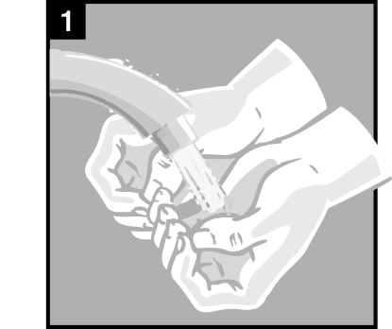
- Švelniai išvalykite visas išskyras, kurias galima lengvai pašalinti iš išorinės ausies. Nekiškite į ausies kanalą jokių daiktų ar tamponų. | 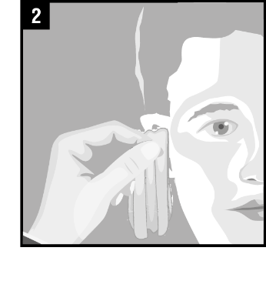
- Atplėškite nuo pakuotės vienadozę talpyklę. | 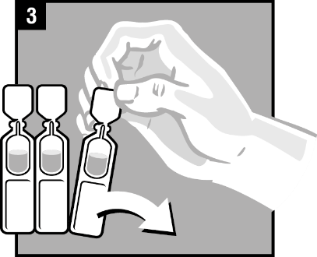
- Pašildykite ausų lašus 1 ar 2 minutes palaikydami vienadozę talpyklę rankose. | 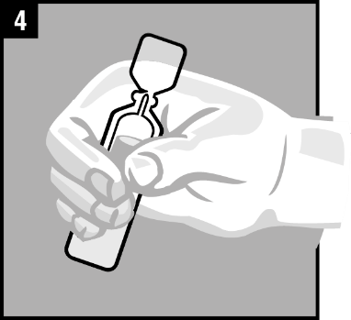
- Atsukite vienadozės talpyklės dangtelį. | 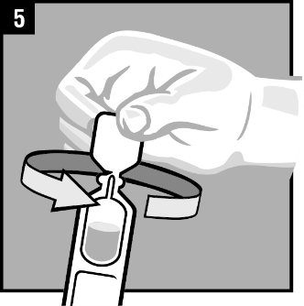
- Pakreipkite savo ar vaiko galvą į vieną pusę, kad paveikta ausis būtų pakelta. | 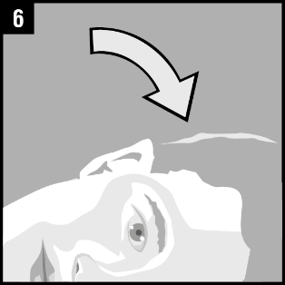
- Sulašinkite į ausį visą 1 vienadozės talpyklės turinį. | 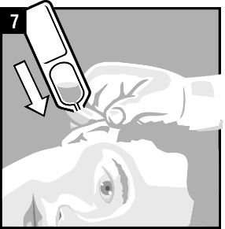
8a. Jei pacientas serga išorinio ausies kanalo infekcija, švelniai patraukite išorinę ausies landą į viršų ir į išorę. Taip ausų lašai pateks į ausies kanalą. | 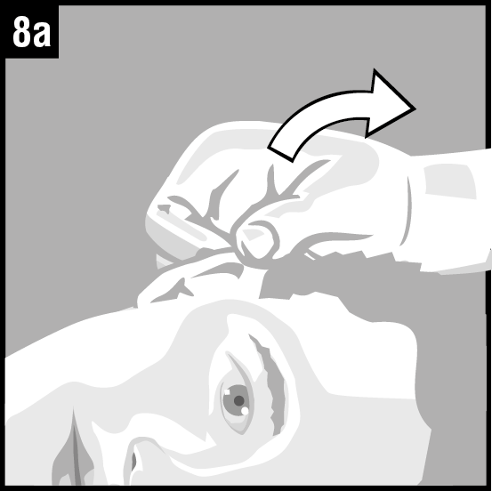
8b. Jei pacientas serga vidurinės ausies infekcija, 4 kartus paspauskite kramslį (mažą kremzlės gabalėlį, esantį priešais ausies kanalą), stumdami jį į vidų, kad vaistas prasiskverbtų į vidurinę ausį. Taip lašai pro ausies būgnelio vamzdelį pateks į vidurinę ausį. | 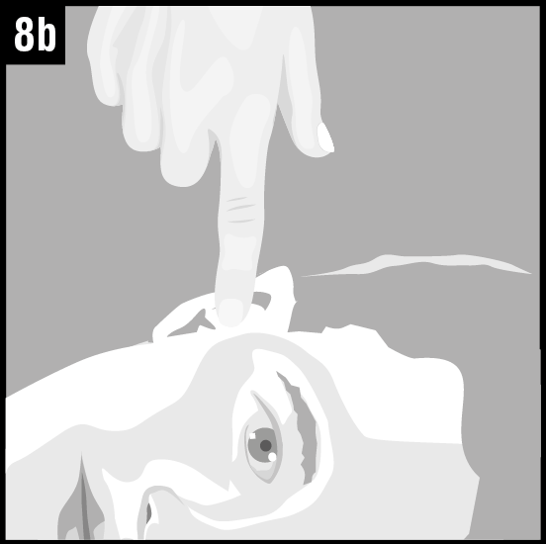
- Laikykite paciento galvą pakreiptą į šoną maždaug 1 minutę, kad vaistas spėtų prasiskverbti į ausį. Jei lašinant ausų lašus galva pakeliama į vertikalią padėtį arba per greitai sujuda, dalis vaisto gali ištekėti iš ausies kanalo. To reikėtų vengti, nes vaistas gali nepasiekti viso ausies kanalo gylio.  Sulašinę vienadozės talpyklės turinį, ją išmeskite. | 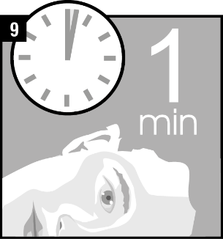
- Visus veiksmus, jei reikia, pakartokite su kita ausimi.

Labai svarbu laikytis šių instrukcijų, kad vaistas ausyje būtų veiksmingas.

Ką daryti pavartojus per didelę Bonadix dozę
Perdozavimo simptomų nėra žinoma. Perdozavę arba vaisto atsitiktinai nuriję, nedelsdami kreipkitės į gydytoją arba vaistininką arba vykite į artimiausią medicinos įstaigą.

Pamiršus pavartoti Bonadix
Negalima vartoti dvigubos dozės norint kompensuoti praleistą dozę. Tiesiog vartokite kitą dozę atėjus laikui.

Nustojus vartoti Bonadix
Nenutraukite Bonadix vartojimo nepranešę gydytojui arba vaistininkui. Labai svarbu šiuos lašus lašinti tiek laiko, kiek nurodė gydytojas, net jei simptomai palengvėja. Jei vaisto vartojimą nutrauksite anksčiau, infekcija gali neišnykti ir simptomai gali atsinaujinti arba net pasunkėti. Taip pat gali išsivystyti atsparumas antibiotikams.

Jeigu kiltų daugiau klausimų dėl šio vaisto vartojimo, kreipkitės į gydytoją arba vaistininką.

4. Galimas šalutinis poveikis

Šis vaistas, kaip ir visi kiti, gali sukelti šalutinį poveikį, nors jis pasireiškia ne visiems žmonėms.

Nutraukite šio vaisto vartojimą ir nedelsdami informuokite gydytoją, jeigu pasireiškė kuri nors iš šių reakcijų: rankų, kojų, kulkšnių, veido, lūpų, burnos ar gerklės patinimas, rijimo ar kvėpavimo pasunkėjimas, išbėrimas ar dilgėlinė, opos, žaizdos.

Dažni šalutinio poveikio reiškiniai (gali pasireikšti rečiau kaip 1 iš 10 asmenų):

Poveikis ausiai: diskomforto jausmas, skausmas, niežulys.

Bendras šalutinis poveikis: neįprastas skonis.

Neažni šalutinio poveikio reiškiniai (gali pasireikšti rečiau kaip 1 iš 100 asmenų):
Poveikis ausiai: ausies spengimas, vaisto likučiai, ausį drenuojančio vamzdelio užsikimšimas, dilgčiojimas, užgulimas, susilpnėjusi klausa, bėrimas, paraudimas, grybelinė išorinės ausies infekcija, išskyros, patinimas, ausies būgnelio ligos, granuliacinis audinys, priešingos pusės vidurinės ausies uždegimas.

Bendras šalutinis poveikis: Candida infekcija, dirglumas, verksmingumas, galvos svaigimas, odos paraudimas, galvos skausmas, vėmimas, nuovargis.

Šalutinio poveikio reiškiniai, kurių dažnis nežinomas (negali būti apskaičiuotas pagal turimus duomenis):
Akių sutrikimai: miglotas matymas.

Pranešimas apie šalutinį poveikį
Jeigu pasireiškė šalutinis poveikis, įskaitant šiame lapelyje nenurodytą, pasakykite gydytojui arba vaistininkui. Pranešimą apie šalutinį poveikį galite pateikti šiais būdais: tiesiogiai užpildant formą internetu Valstybinės vaistų kontrolės tarnybos prie Lietuvos Respublikos sveikatos apsaugos ministerijos Vaistinių preparatų informacinėje sistemoje https://vapris.vvkt.lt/vvkt-web/public/nrv arba užpildant Paciento pranešimo apie įtariamą nepageidaujamą reakciją (ĮNR) formą, kuri skelbiama https://www.vvkt.lt/index.php?4004286486, ir atsiunčiant elektroniniu paštu (adresu NepageidaujamaR@vvkt.lt) arba nemokamu telefonu 8 800 73 568. Pranešdami apie šalutinį poveikį galite mums padėti gauti daugiau informacijos apie šio vaisto saugumą.

5. Kaip laikyti Bonadix

Šį vaistą laikykite vaikams nepastebimoje ir nepasiekiamoje vietoje

Ant etiketės ir dėžutės po „EXP“ nurodytam tinkamumo laikui pasibaigus, šio vaisto vartoti negalima. Vaistas tinkamas vartoti iki paskutinės nurodyto mėnesio dienos.

Laikyti žemesnėje kaip 30 °C temperatūroje. Laikyti maišelį gamintojo pakuotėje, kad vaistas būtų apsaugotas nuo šviesos. Išmeskite praėjus 7 dienoms po pirmojo maišelio atidarymo.
Pirmą kartą atidarius vienadozę talpyklę reikia vartoti nedelsiant, o pavartojus vienadozę talpyklę-išmesti.
Vaistų negalima išmesti į kanalizaciją arba su buitinėmis atliekomis. Kaip išmesti nereikalingus vaistus, klauskite vaistininko. Šios priemonės padės apsaugoti aplinką.

6. Pakuotės turinys ir kita informacija

Bonadix sudėtis
- Veikliosios medžiagos yra ciprofloksacinas (ciprofloksacino hidrochlorido pavidalu) ir fluocinolono acetonidas.

Kiekviename Bonadix mililitre yra 3 mg ciprofloksacino (hidrochlorido pavidalu) ir 0,25 mg fluocinolono acetonido. Kiekvienoje vienadozėje talpyklėje (0,25 ml) yra 0,75 mg ciprofloksacino ir 0,0625 mg fluocinolono acetonido.

- Pagalbinės medžiagos yra polisorbatas 80, glicerolis, povidonas ir išgrynintas vanduo.

Bonadix išvaizda ir kiekis pakuotėje
Bonadix yra bespalvis arba šiek tiek gelsvas, skaidrus ausų lašų tirpalas, skirtas lašinti į ausis, supilstytas į vienadozes talpykles. Vienadozės talpyklės supakuotos į apsauginį aliuminio folijos maišelį. Kiekvienoje pakuotėje yra 15 vienadozių talpyklių.

Patarimai (medicininis švietimas)
Antibiotikais gydomos bakterinės infekcijos. Antibiotikai neveiksmingi prieš virusines infekcijas.
Jei gydytojas paskyrė antibiotikų, jų reikia būtent dabartinei ligai gydyti.
Nepaisant antibiotikų vartojimo, kai kurios bakterijos gali išgyventi arba daugintis. Šis reiškinys vadinamas atsparumu: kai kurie antibiotikai tampa neveiksmingi.
Netinkamas antibiotikų vartojimas didina atsparumą. Netgi galite padėti bakterijoms tapti atsparioms ir taip atitolinti išgydymą arba sumažinti antibiotikų veiksmingumą, jei tinkamai nesilaikysite nurodymų dėl:
- dozavimo,
- vartojimo režimo,
- gydymo trukmės.

Todėl, siekiant išsaugoti vaisto veiksmingumą, būtina laikytis šių reikalavimų:
- Antibiotikus vartokite tik tada, kai jie paskirti.
- Griežtai laikykitės gydytojo nurodymų.
- Nevartokite antibiotikų pakartotinai be gydytojo paskyrimo, net jei norite gydyti panašią ligą.
- Niekada neduokite savo antibiotikų kitam asmeniui – galbūt jie nėra tinkami jo ligai gydyti.
- Baigę gydymą, grąžinkite visus nesuvartotus vaistus į vaistinę, kad jie būtų tinkamai sunaikinti.

Registruotojas ir gamintojas

Registruotojas
UAB Orivas
J. Jasinskio 16B
LT-03163 Vilnius
Lietuva

Gamintojas
Laboratorios Salvat, S.A.
C/ Gall 30-36
08950 - Esplugues de Llobregat, Barcelona

Ispanija

arba

Pharmaloop, S.L.
C/Bolivia, 15 – Polig. Industrial Azque
28806 Alcalá de Henares
Madrid

Ispanija

Šis vaistas Europos ekonominės erdvės valstybėse narėse ir Jungtinėje Karalystėje (Šiaurės Airijoje) registruotas tokiais pavadinimais:

Čekija Infalin duo 3 mg/ml + 0.25 mg/ml ušní kapky, roztok v jednodávkovém obalu
Danija Cetraxal Comp 3 mg/ml + 0.25 mg/ml Øredråber, opløsning i endosebeholder
Suomija Cetraxal Comp 3 mg/ml + 0.25 mg/ml Korvatipat, liuos, kerta-annospakkaus
Prancūzija CETRAXAL 3mg / 0,25mg par ml, solution pour instillation auriculaire en récipient unidose
Vokietija InfectoCiproCort 3 mg/ml + 0,25 mg/ml Ohrentropfen, Lösung im
Einzeldosisbehältnis
Norvegija Cetraxal Comp 3 mg/ml + 0,25 mg/ml øredråper, oppløsning i endosebeholder
Islandija Cetraxal Comp 3 mg/ml + 0.25 mg/ml Eyrnadropar, lausn í stakskammtaíláti Lenkija Cetraxal Plus, 3 mg/ml + 0,25 mg/ml, krople do uszu, roztwór w pojemniku
jednodawkowym
Portugalija Cetraxal Duo 3 mg/ml + 0,25 mg/ml gotas auriculares, solução em recipiente unidose
Rumunija Cexidal 3 mg/ml + 0,25 mg/ml Picături auriculare, soluţie în recipient unidoză
Slovakija Infalin duo 3 mg/ml + 0,25 mg/ml Ušná roztoková instilácia v jednodávkovom
obale
Ispanija Cetraxal Plus 3 mg/ml + 0,25 mg/ml gotas óticas en solución en envase unidosis
Švedija Cetraxal Comp 3 mg/ml + 0.25 mg/ml Örondroppar, lösning i endosbehållare
Jungtinė Karalystė
(Šiaurės Airija) Cetraxal Plus 3 mg/ml + 0,25 mg/ml ear drops solution in single-dose container

Šis lapelis paskutinį kartą peržiūrėtas 2026-03-27.

Išsami informacija apie šį vaistą pateikiama Valstybinės vaistų kontrolės tarnybos prie Lietuvos Respublikos sveikatos apsaugos ministerijos tinklalapyje http://www.vvkt.lt/.

